La plus grande installation photovoltaïque d'Autriche en autoconsommation
B&R étend son installation photovoltaïque, portant ainsi sa puissance à 1,5 mégawatts.
Le spécialiste des systèmes d'automatisation étend son installation photovoltaïque, portant ainsi sa puissance de 1 à 1,5 mégawatts. Le siège social d'Eggelsberg héberge ainsi la plus grande installation photovoltaïque d'Autriche pour une autoconsommation. B&R utilise l'énergie ainsi produite pour ses propres lignes de fabrication.

B&R a mis en service la première partie de son installation photovoltaïque en mai 2018. Suite à l'extension, l'installation fournit 1500 MWh d'énergie propre par an : de quoi pourvoir aux besoins d'électricité annuels de 430 foyers. L'électricité ainsi produite est injectée dans les infrastructures de fabrication de la société et utilisée pour l'exploitation de ses lignes de production. Installée sur les toits des halls de production, l'installation couvre une surface d'environ 12000 m².
Contribution pour un environnement durable
"Nous sommes fiers de posséder la plus grande installation solaire d'Autriche en autoconsommation et de contribuer ainsi à la préservation de l'environnement," a déclaré Hans Wimmer, directeur général de B&R. Le gouvernement du Land de Haute-Autriche a soutenu financièrement l'extension de l'installation. "Nous les en remercions vivement. Grâce à de telles aides, les entreprises peuvent contribuer plus facilement à la protection de l'environnement," a déclaré H. Wimmer.
Engagement pour une industrie durable
Dans le cadre de son projet Mission to Zero, ABB, la société mère de B&R, s'engage pour une sortie des énergies fossiles. A travers ses produits et ses services, le groupe contribue au développement d'une industrie durable. Plus de la moitié du chiffre d'affaires d'ABB est imputable à des technologies permettant de lutter contre les causes du changement climatique.

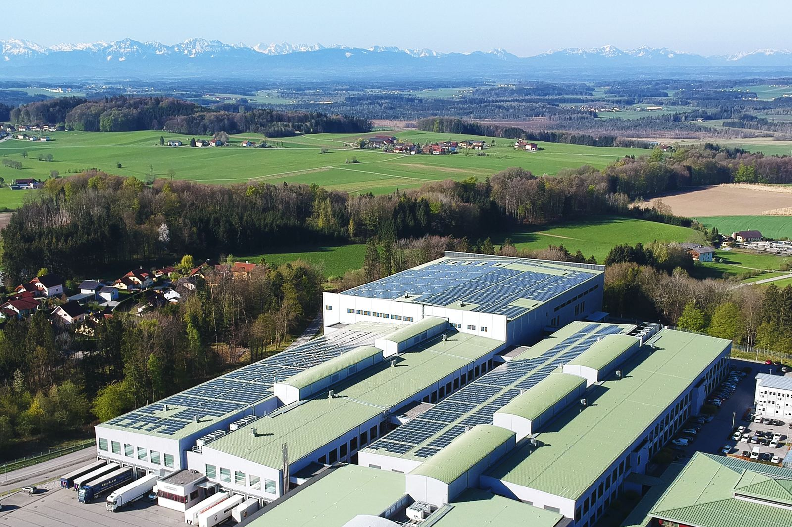
D'une puissance de 1,5 mégawatts, l'installation photovoltaïque de B&R est la plus grande installation photovoltaïque d'Autriche en autoconsommation.

A propos de B&R
B&R est une société d'automatismes innovante dont le siège social est basé en Autriche et qui dispose d'agences partout dans le monde. Le 6 juillet 2017, B&R est devenue une business unit du groupe ABB. Comptant parmi les leaders de l’automatisation industrielle, B&R allie technologies avancées et ingénierie de haut niveau pour fournir à ses clients, dans la quasi-totalité des industries, des solutions complètes pour l’automatisation de machines et de lignes, le contrôle de mouvements, la visualisation et la sécurité intégrée. En s’appuyant sur des standards de communication IoT Industriel comme OPC UA, POWERLINK et openSAFETY, et sur le puissant environnement de développement logiciel Automation Studio, B&R façonne l'avenir de l'ingénierie des automatismes. Forte de son leadership technologique, la société puise sa capacité d'innovation dans sa volonté de simplifier les processus et d'aller au-delà des attentes des clients.
Pour plus d'informations : www.br-automation.com

Source : Ökovolt Solartechnik GmbH

